|  |  |
| --- | --- |
| **臺中市政府「廉能透明獎」公所廉能類申請表** | |
| **提案機關** | 臺中市北區區公所 |
| **單位主管**  **職稱及姓名** | 公用及建設課課長江毅生 |
| **主要辦理人員**  **及負責工作** | 技士詹振明，隨時聯繫委託設計監造及施工廠商，追蹤進度及施工狀況，俾利各項小型工程更新狀態。 |
| **協助辦理人員**  **及負責工作** | 課員林承勳，接收主辦人員提供小型工程最新進度及狀態，即時由網站後臺辦理公開資訊更新。 |
| **透明化**  **措施名稱** | 臺中市北區小型工程全民督工查詢系統 |
| **措施簡介** | 臺中市北區區公所全球資訊網頁中專區服務，建置「臺中市北區小型工程全民督工查詢系統」，民眾點選進入系統，即以年度區分臺中市北區各項小型工程施工進度及狀況。俾利民眾隨時瞭解生活周遭攸關公共工程施作品質及狀況，間接使廠商確實施工，以達全民督工的效果。 |
| **興利防弊、**  **外部監督價值**  （28%） | 臺中市北區民眾如感到小型工程對其生活造成不便及困擾，得適時藉由區公所全球資訊網頁中，查詢特定路段或巷弄工程名稱及期程；亦得就近監督住居地附近施工廠商施作狀況及進度，以達全民督工效果，俾利提升工程品質。 |
| **流程標準化及**  **公開化程度**  （28 %） | 臺中市北區小型工程全民督工查詢系統，建置於機關全球資訊網頁專區，民眾不需任何帳號密碼，即可點選進入查詢區內年度小型工程施工地點、工程進度及竣工與否。民眾得以明瞭政府辦理公共工程資訊公開，提升預算執行透明度。 |
| **系統（或措施）**  **便捷性、完整性及**  **安全性**  （18 %） | 臺中市北區小型工程全民督工查詢系統，設於機關網頁首頁專區明顯處，雖未提供線上申辦功能，但於網頁系統中，已結合臺中市政府1999人民陳情系統。民眾由小型工程查詢系統中得知弊端或待改善違失，可簡易迅速透過同網頁陳情系統，反映予本機關業務單位知悉及改進。 |
| **民眾使用情形**  （18%） | 初始建置臺中市北區小型工程全民督工查詢系統，不要求民眾輸入任何帳號密碼，未來查詢使用率逐日提升指日可待，滿足民眾就小型工程知的權利及透明便民效果。 |
| **創新創意作為**  （8%） | 臺中市北區小型工程全民督工查詢系統，嗣後將增建其他功能，例如：按里別區分工程項目或提供民眾線上反饋意見。 |
| **相關附件** | 機關全球資訊網頁截取畫面及操作順序指引 |
| **聯絡窗口** | 姓名：林承勳  電話：04-22314031#214  e-mail：north30100@taichung.gov.tw |

* **請參考「附錄、評審標準」具體敘明：興利行政、外部監控、防弊性、資訊公開、透明化程度等評核要項。**
* **主要辦理人員及協助辦理人員請填寫姓名及負責之工作。**
* **格式限制：**

**一、透明化措施參獎申請表：**

**（1）內文格式：標楷體字型，字體大小為14點，行距為固定行高18pt。**

**（2）頁數：A4紙不超過3頁。**

**二、相關附件：**

**（1）內文格式：不限。**

**（2）頁數：A4紙不超過20頁。**

附件1

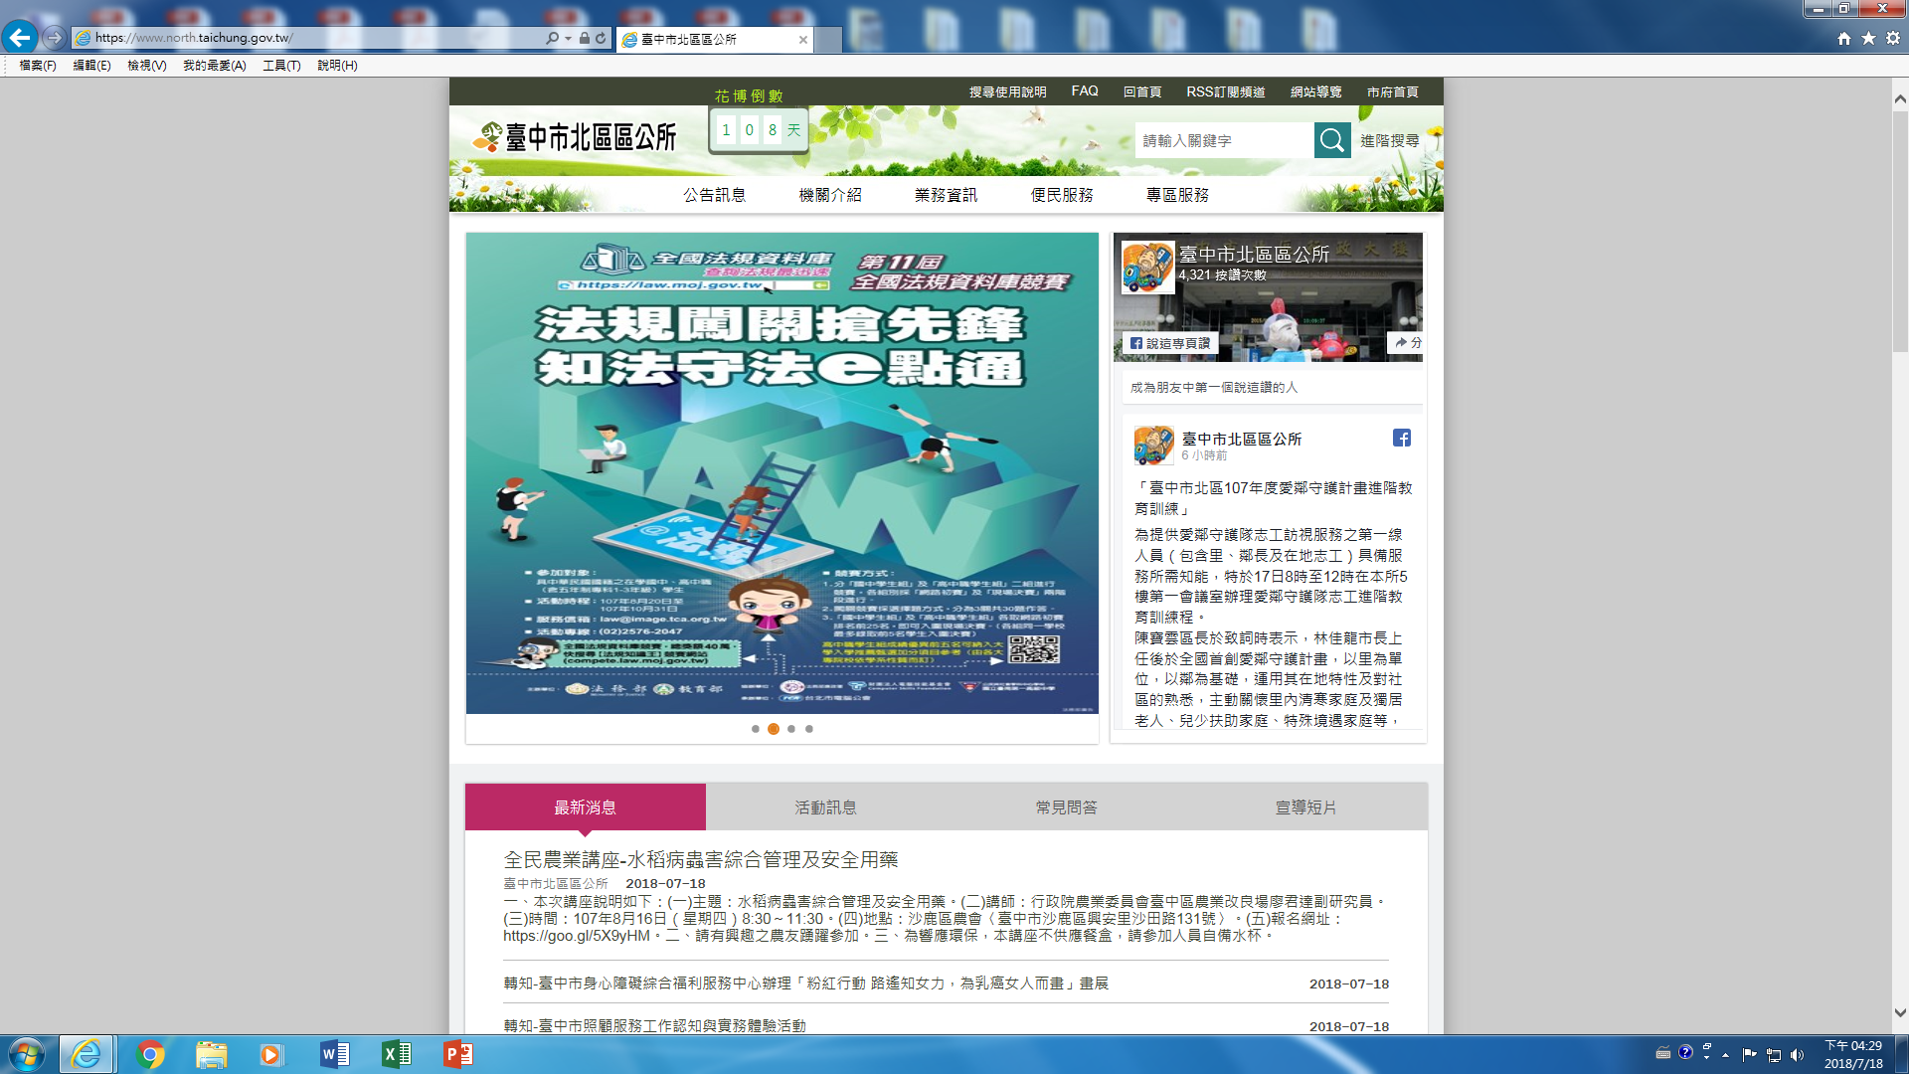

附件2



附件3

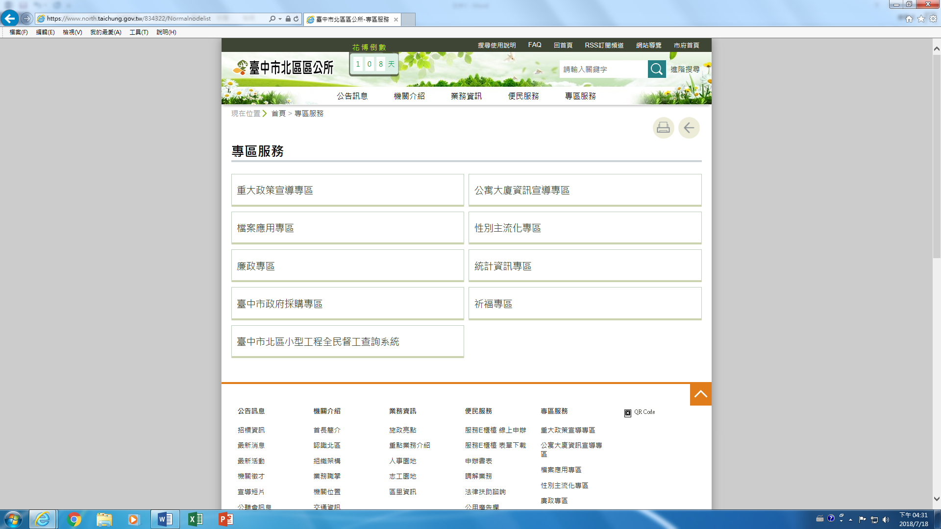

附件4

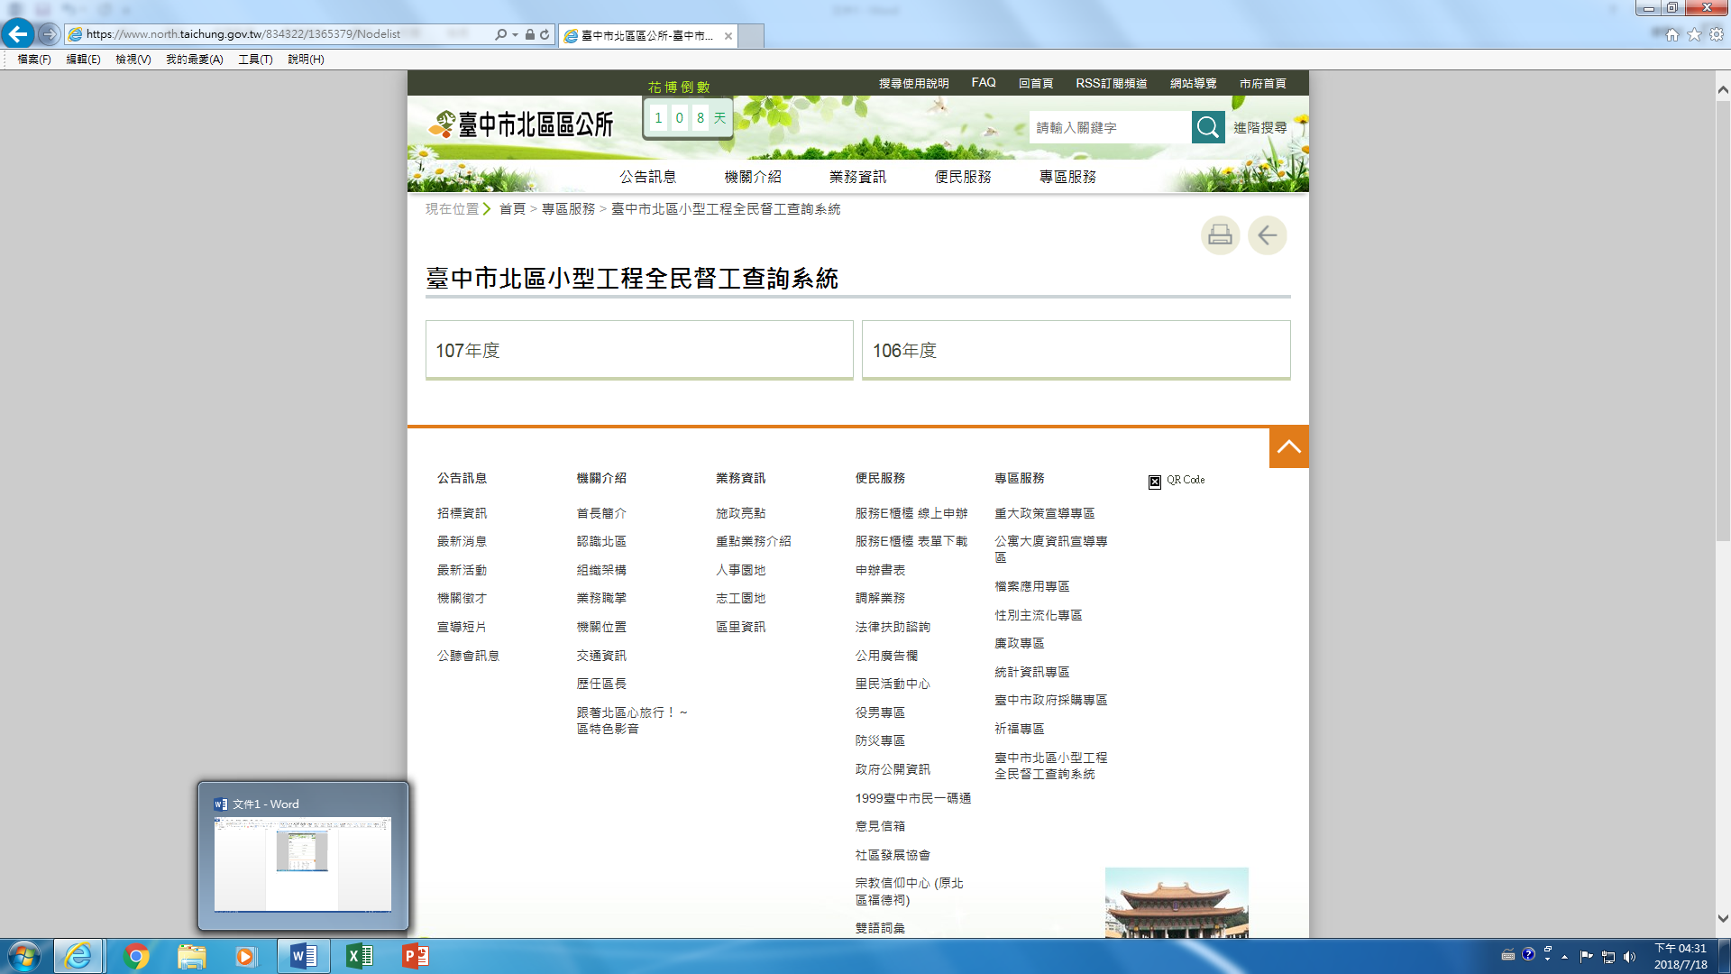

附件5

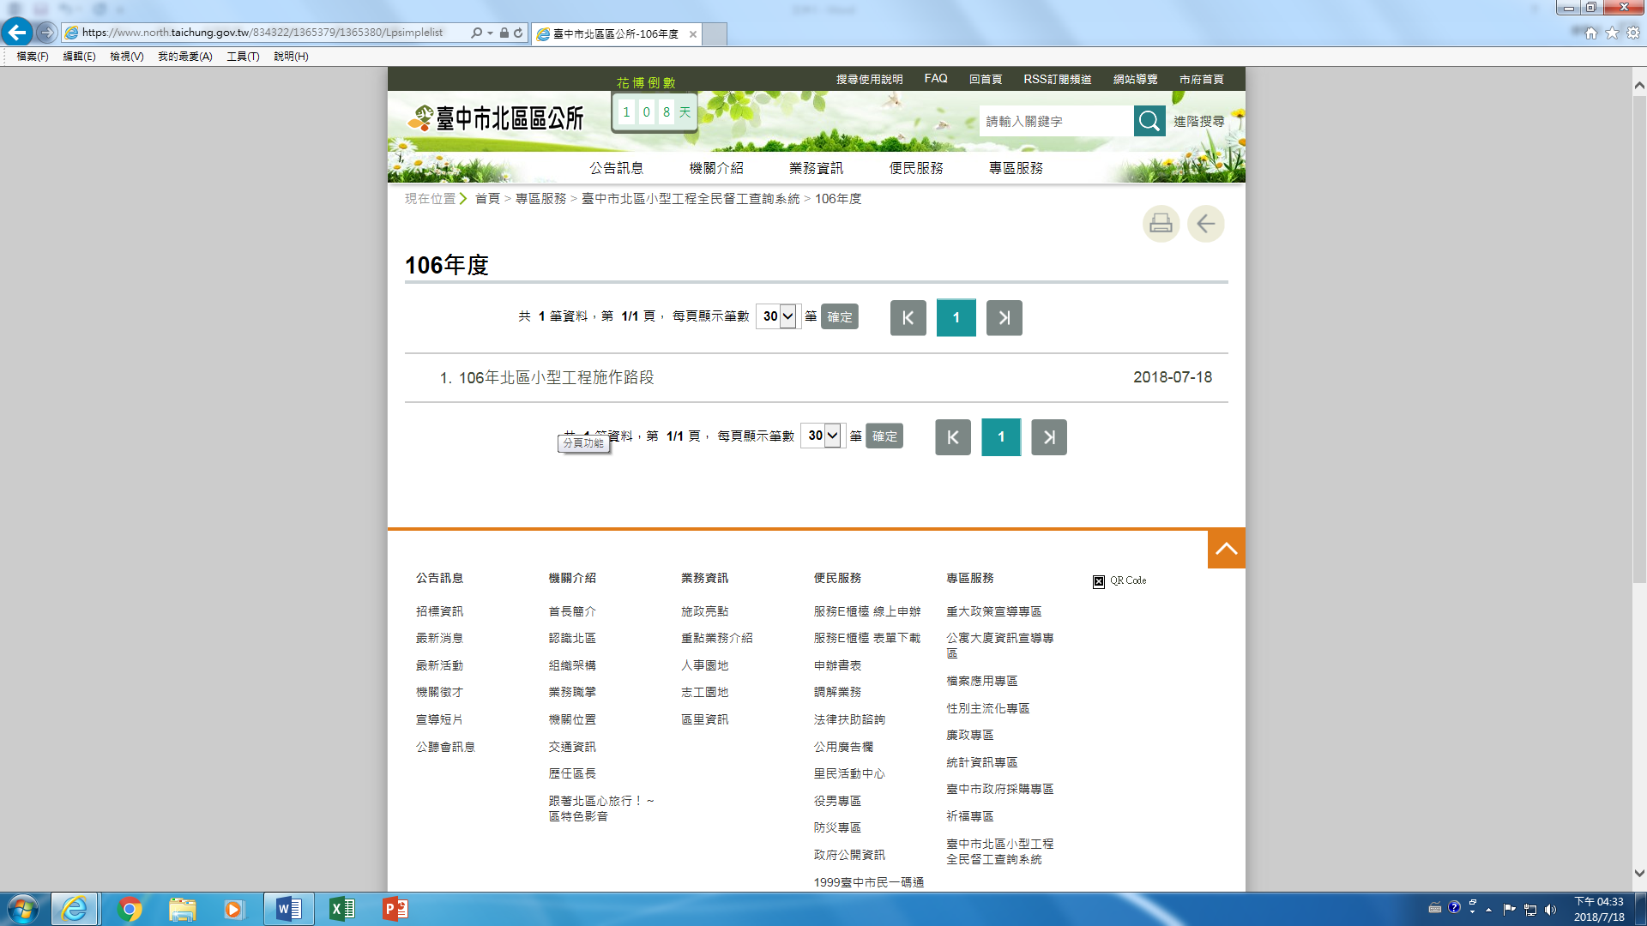

附件6

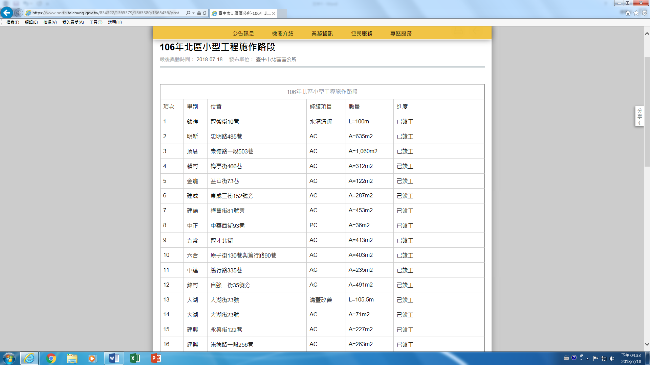

附件7

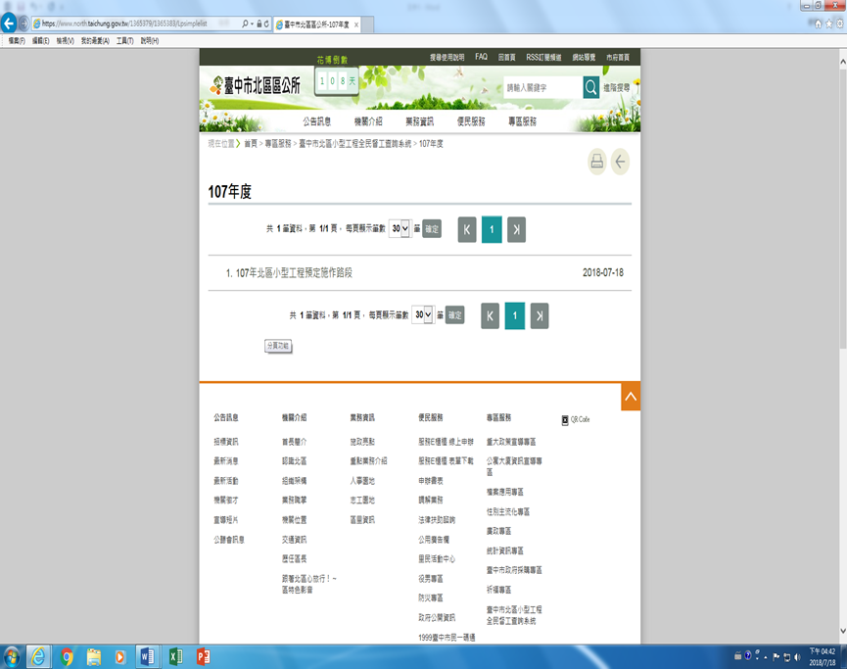

附件8

